中国铁矿石价格指数（CIOPI）

中国钢铁工业协会 2015年1月26日印发

一、进口铁矿石价格（OPI）
1月26日，直接进口铁矿石62%品位干基粉矿到岸价格为64.56美元/吨，环比每吨下降0.77美元，降幅为1.18%；当月平均价格为68.54元/吨。
1月26日，现货贸易进口铁矿石62%品位干基粉矿人民币含税价格为507.83元/吨，环比每吨上升4.54元，升幅为0.90%，当月平均价格为529.02元/吨。
1月26日，直接进口铁矿石58%品位干基粉矿到岸价格为56.69美元/吨，环比每吨下降0.11美元，降幅为0.19%；当月平均价格为59.40美元/吨。
1月26日，现货贸易进口铁矿石58%品位干基粉矿人民币含税价格为439.91元/吨，环比每吨上升0.80元，升幅为0.18%，当月平均价格为458.47元/吨。
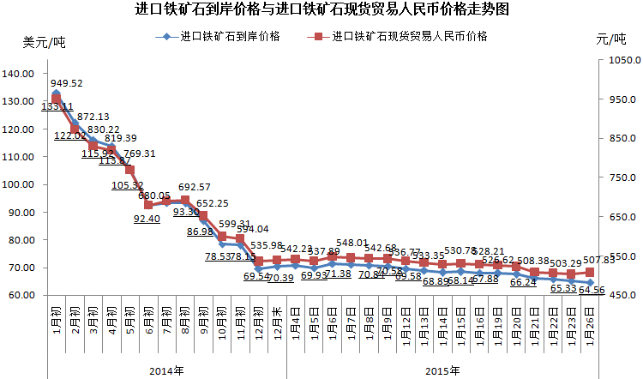
二、国产铁矿石价格
1月26日，国产铁矿石62%品位干基铁精矿含税价格为596.88元/吨，环比每吨下降1.48元，降幅为0.25%。比进口铁矿石高89.05元/吨，升高幅度为17.54%；当月平均价格为603.34元/吨，比进口铁矿石高74.32元/吨，升高幅度为14.05%。
1月26日，国产铁矿石65%品位干基铁精矿含税价格为647.72元/吨，环比每吨下降1.70元，降幅为0.26%，当月平均价格为655.16元/吨。
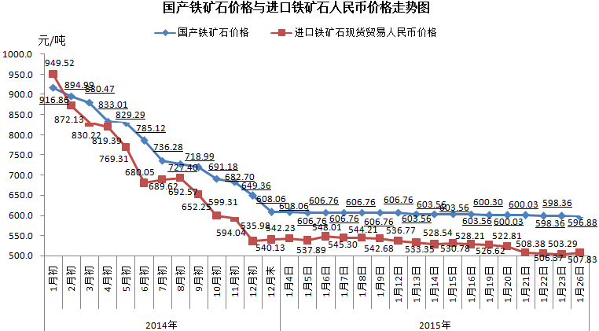
三、中国铁矿石价格指数（CIOPI）
1月26日，中国铁矿石价格指数（CIOPI）236.82点，环比下降2.14点，降幅为0.90%。其中：国产铁矿石价格指数为231.96点，环比下降0.58点，降幅为0.25%；进口铁矿石价格指数为239.02点，环比下降2.85点，降幅为1.18%。
